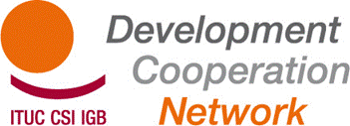

Compte-rendu de l'atelier du RSCD sur l'éducation au développement

« Vers un programme syndical commun »
12-13 septembre 2013
Centro Studi CISL
Florence, Italie

Compte-rendu de l'atelier

Table des matières
Participants 2
OUVERTURE 2
Session 1 : CONTEXTE & ATTENTES 3
Session 2 : Présentation du programme DEAR par la Commission européenne 4
Session 3 : ANALYSE & COMPRÉHENSION 5
Session 4 : IDENTIFICATION DES STRATÉGIES - Cadre du programme 7
Session 5 : ARCHITECTURE & GOUVERNANCE DU PROGRAMME 8
Session 6 : VOIE A SUIVRE 9

Participants
ESPAGNE | ISCOD UGT | Javier | Vaquero
ESPAGNE | USO | Santiago | Gonzalez Vallejo
CHYPRE | DEOK | Flora | Giagkou
ITALIE | ISCOS | Gemma | Arpaia
ITALIE | ISCOS | Elisa | Bucchi
ITALIE | ISCOS | Vincenzo | Russo
ITALIE | CGIL | Rita | Tassoni
ITALIE | CGIL | Sergio | Bassoli
PAYS-BAS | CNV | Eugène | Litamahuputty
PAYS-BAS | CNV | Klaaske | Zwart
PAYS-BAS | FNV | Mario | Van de Luijtgaarden
BELGIQUE | ABVV/FGTB | Thierry | Aerts
BELGIQUE | CSC/SM | Arnaud | Gorgemans
IRLANDE | ICTU | Fiona | Dunne
SUEDE | LO-TCO | Carina | Söderbjörn
ROUMANIE | Cartel Alfa | Catalin | Toscuta
ROUMANIE | BNS | Mariana | Kniesner
FINLANDE | SASK | Jukka | Pääkkönen
SouthResearch | Bob | Peeters
CSI | Jan | Dereymaeker
CSI | Paola | Simonetti

OUVERTURE

L'Éducation au développement est un thème familier pour le RSCD dans la mesure où un nombre important de ses membres mettent en œuvre des programmes nationaux d'éducation au développement. Un séminaire a par ailleurs déjà été organisé sur ce thème à Vienne l'an dernier. Alors que le séminaire de Vienne avait comme objectif de partager l'information et les bonnes pratiques entre syndicats vis-à-vis des initiatives d'éducation au développement, le présent atelier a suivi une démarche opérationnelle et orientée vers l'avenir, essentielle pour répondre conjointement au futur appel à propositions de la Commission européenne (programme DEAR).
Toute avancée à cet égard serait bien évidemment impossible sans la volonté commune de soutenir cette initiative. L’un des principaux objectifs de l’atelier est par conséquent d'évaluer l'intérêt des organisations participantes à adhérer à l'initiative, à essayer de définir conjointement les objectifs, le contenu et enfin les modalités de gestion opérationnelle de la future proposition de programme.
La valeur ajoutée d'un éventuel programme conjoint en matière d'éducation au développement réside dans :
- le renforcement de la participation critique et active des membres des syndicats vis-à-vis des modèles du développement international
- la définition d'un cadre commun reposant sur des approches et objectifs partagés par les syndicats européens
- le renforcement de l'impact des initiatives de solidarité internationale menées par les syndicats sur la base de stratégies communes
- la possibilité donnée aux syndicats de répondre aux exigences minimales relatives à la participation et au champ d'application de l'appel à propositions de l'UE (minimum 10 pays associés et montant du budget compris entre 3 et 5 millions d'euros sur une période de 3 ans).
Le séminaire a été animé de manière interactive avec l'aide de Bob Peeters de South Research, agence spécialisée dans les méthodologies de planification, de suivi et d'évaluation.
La première journée a été consacrée à l'échange d'idées sur la pertinence, les objectifs, les groupes cibles et les stratégies que nous voulons réaliser. Les caractéristiques opérationnelles et les modalités de gestion de l’éventuel programme conjoint ont également été abordées le lendemain.
Les participants ont défini, pour finir, les mesures concrètes de suivi ainsi que les échéances.

Session 1 : CONTEXTE & ATTENTES

Les participants, répartis en 3 groupes de travail (GT), ont été priés de souligner les thèmes majeurs abordés et leurs expériences positives vis-à-vis des initiatives d'éducation au développement qu'ils ont menées à l'échelle nationale.
Principales questions soulevées :
- l'Éducation au développement sert à mobiliser les travailleurs sur le thème du développement international, par le biais des conventions collectives - clauses des conventions collectives soutenant les projets de solidarité internationale ;
- visites de sensibilisation organisées en Europe auprès des syndicats et des entreprises : témoignages de syndicats de pays en développement sur les conditions de travail et les sujets liés au travail ;
- sensibilisation des multinationales - chaînes d'approvisionnement et accords cadres,
- coalitions / campagnes menées par les syndicats conjointement avec d'autres OSC sur le thème du travail décent (voir l'exemple belge) ;
- campagnes sur le thème de la protection sociale ;
- campagnes ciblant le consommateur en faveur de la consommation éthique et sensibilisation sur les conditions de travail dans le pays d'origine ;
- campagnes en faveur de l'engagement à consacrer 0,7% du PIB à l'APD ;
- les initiatives d'éducation au développement renforcent le lien entre le lobbying, la mobilisation des financements, l'éducation et la visibilité ;
- les initiatives d'éducation au développement appuient l'unité d'action des syndicats à l'échelle nationale.
Les participants ont ensuite souligné les opportunités et les défis majeurs liés à l'éventuel programme conjoint sur l'éducation au développement. Principales questions soulevées :
OPPORTUNITÉS | DÉFIS
Stratégies de communication communes /  campagnes conjointes sur des thèmes communs :  mobilisation au niveau européen et  influence politique accrues | Divergence des approches et  contextes nationaux vis-à-vis de la mise en  œuvre des activités  - différentes priorités internes
Partenariats plus larges et plus solides entre  syndicats | Crise économique générale & réduction du  nombre de membres syndicaux dans l'UE
Renforcer l’action du RSCD, bénéficier  des avantages d'un réseau puissant | Complexité de la gestion et de la  gouvernance du programme
Améliorer la qualité et l'impact de l'ED.

Session 2 : Présentation du programme DEAR par la Commission européenne

Voir la présentation ppt de Markus Pirchner (en anglais) : http://www.ituc-csi.org/documents-from-the-meeting-13711
Points clés :
- Les deux démarches « éducation au développement » et « sensibilisation / campagne » ne sont pas incompatibles : la CE n'est pas défavorable à une combinaison de ces démarches.
- Toutefois, le programme devrait clairement indiquer la démarche prioritaire retenue (Éducation au développement ou sensibilisation) tout en décrivant leur complémentarité.
- La démarche d’éducation au développement est axée sur le processus et ciblant un type de bénéficiaires plus précis
- La démarche de sensibilisation / campagne est axée sur les résultats (comme par exemple des expositions), ciblant le grand public
- le rôle « intéressant » des syndicats auprès des sociétés internationales du secteur privé est souligné.

Session 3 : ANALYSE & COMPRÉHENSION

Afin de définir les objectifs du futur programme, les participants ont réalisé une « analyse du contexte » de façon à obtenir une vision d'ensemble des problèmes à résoudre, des acteurs à cibler et des thèmes / contenus à approfondir. Trois méthodologies ont été respectivement adoptées par les 3 groupes de travail (GT) :
- Analyse des acteurs (GT1)
- Arbre à problèmes (GT2)
- Carte conceptuelle (GT3)
Conclusions du GT1 :
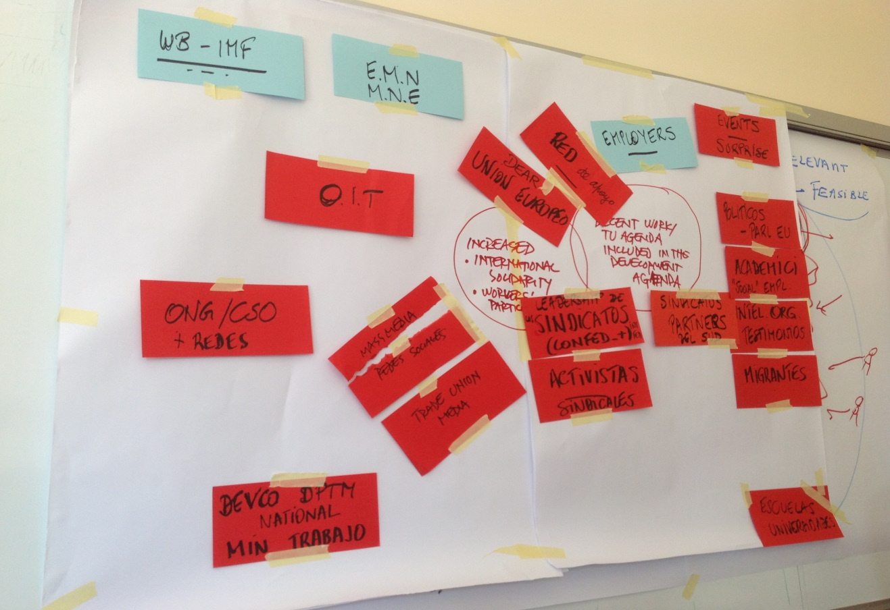
Les participants ont été priés d'identifier les typologies pertinentes d'acteurs pouvant influencer, de manière négative ou positive, le succès du programme. Celui-ci a été défini de la façon suivante : « intégration de l'agenda pour le travail décent dans l'agenda du développement » et « renforcement de la solidarité internationale et de la participation des travailleurs ». Plus l'acteur est proche du centre, et plus son influence est grande (en ROUGE : influence positive: en BLEU : influence négative).
Les syndicats et leurs militants constituent la première catégorie d'acteurs mise en avant par les participants, suivie par les responsables politiques, les universitaires, les migrants, les médias, etc.
Conclusions du GT2 :
Les participants ont été priés d'identifier les problèmes et leurs causes et de les présenter par ordre de causalité. Ce GT a commencé par se pencher sur l'incapacité à garantir le travail décent pour tous et fini par identifier les causes majeures de ce constat, telles que :
- la remise en cause des contrats sociaux et des droits fondamentaux par les crises économiques mondiales
- le désengagement des employeurs du dialogue social avec les syndicats et son corollaire l'absence de confiance entre les deux parties
- les populations / sociétés ont tendance à devenir de plus en plus individualistes et à ignorer les valeurs de l'action collective et de solidarité.
- les approches mises en œuvre par les responsables politiques / les gouvernements privilégient souvent uniquement la croissance économique et ne sont pas fondées sur les valeurs.
- le concept du travail décent n'est pas encore connu et l'action des syndicats à l'échelle internationale est par ailleurs ignorée par les décideurs et parfois au sein des organisations syndicales elles-mêmes.
Conclusions du GT3 :
Les membres de ce groupe de travail ont mis l'accent sur « le travail décent et l'autonomie des travailleurs », soulignant le besoin de renforcer la capacité des syndicats en matière de plaidoyer et de lobbying sur les questions liées au développement.
La discussion plénière menée suite au compte-rendu des conclusions des GT, a déjà permis d'identifier les principales caractéristiques du programme :
- Contenu : agenda du travail décent et nouveau modèle du développement international fondé sur les droits, le travail et la dignité. Les processus actuels relatifs à l'après 2015/ aux objectifs de développement durable constituent des éléments de référence essentiels;
- Cibles : les organisations syndicales et leurs militants devraient être ciblés en premier lieu, afin de promouvoir le nouvel agenda du développement à l'échelle nationale. Leurs connaissances et leur capacité devraient être renforcées, tout comme leurs compétences et instruments en matière de communication.
- Méthodologie : des campagnes communes pourront être menées, chaque année sur un thème spécifique sélectionné conjointement, dans chaque pays associé au programme.

Session 4 : IDENTIFICATION DES STRATÉGIES - Cadre du programme

La proposition suivante de programme de solidarité a été rédigée et débattue sur la base des résultats de l'analyse du premier jour :
Objectif général
« Promouvoir et garantir la mise en œuvre de l'agenda pour le travail décent dans le
cadre des stratégies de développement en Europe »

Le programme mettra l'accent sur l'action au niveau national en cohérence avec le programme
plus vaste du RSCD (à savoir l'objectif 2) mais sans le dupliquer.

Objectif spécifique 1
Contribuer à la sensibilisation des membres et des responsables des syndicats sur la
nécessité d'un modèle de développement alternatif (Agenda pour un travail décent). Ceci
exigera un nouveau discours (vision). Groupe cible du programme : Membres et
responsables des syndicats
Objectif spécifique 2
Renforcer le plaidoyer auprès des gouvernements nationaux (et de l'UE) sur les droits
au travail, la création d'emplois décents et les salaires décents, la protection sociale et
le dialogue social.

Groupe cible du programme : institutions nationales et européennes

Objectif spécifique 3
Améliorer l'efficacité des approches et des actions des syndicats dans le domaine de
la coopération / l'éducation au développement

Groupes cibles du programme : praticiens, membres du Réseau syndical de
Solidarité Internationale (Trade Union Network for Global Solidarity).

Réactions des participants sur les objectifs et les activités potentielles :
Les participants considèrent que le programme est complémentaire et renforce les actions nationales dans le domaine de l'éducation au développement et les activités du RSCD (lien avec le GT et la Task Team de l'UE sur l'après 2015). Il met principalement l'accent sur les plans d'action nationaux en matière de sensibilisation (objectif 1) et le plaidoyer sur l'agenda pour le travail décent dans le développement (objectif 2); il cherche également à promouvoir une approche commune sur le sujet.
Les plans d'action nationaux devraient inclure des données de référence relatives aux deux objectifs (ceci exigera une approche commune). Il convient d'établir une liste (commune), validée par les parties, de thèmes/priorités éligibles pour les campagnes :
Année 1 Problématique 1 de l'Agenda pour le travail décent
Année 2 Problématique 2 de l'Agenda pour le travail décent (Année européenne pour le développement)
Année 3 Problématique 3 de l'Agenda pour le travail décent

Objectif 1 :
- formulation d'une nouvelle vision du développement international afin de sensibiliser les syndicats, également indispensable pour le plaidoyer
- intégration des modèles de développement international dans les programmes de formation des syndicats
- conventions collectives favorables aux programmes de coopération
- journaux syndicaux internes, instruments de communication, etc.
- déclarations publiques des responsables syndicaux en faveur des priorités en matière de développement
- actions de sensibilisation auprès des multinationales (élaboration d'instruments communs, campagnes à l'intention des fédérations sectorielles syndicales)
- nouveaux États membres : intégration du développement dans l'agenda du CRPE

Objectif 2 :
- suivi des politiques nationales de développement liées à la promotion du travail décent (rédaction de rapports, enquête)
- déclarations politiques à l'intention des responsables politiques
- participation aux négociations/consultations menées par les gouvernements concernant les politiques de développement
- suggestions de thèmes pour les campagnes conjointes : droits au travail; salaires décents; protection sociale; fiscalité. Activités possibles : documentaires/clips vidéo/participation des médias
- création d'alliances avec d'autres OSC
- campagnes liées à des manifestations phares à l'échelle de l'UE et/ou internationale
- organisation de manifestations ponctuelles le 1er mai et le 7 octobre à l'intention du grand public

Objectif 3 :
- diffusion et coordination des programmes d'action nationaux afin d'améliorer l'efficacité des initiatives des syndicats dans le domaine de l'éducation au développement

Session 5 : ARCHITECTURE & GOUVERNANCE DU PROGRAMME
Niveau national
- Il convient d'établir un groupe de pilotage, composé d'au moins 1 représentant de chaque organisation associée au programme et chargé de l'élaboration du plan d'action national;
- le groupe de pilotage sera également responsable du suivi et de la communication des résultats obtenus et de la mise en œuvre des activités;
- chaque organisation associée au programme devrait signer un protocole d'accord officiel avec la CSI;
Niveau européen
- Il convient d'établir un comité de pilotage au niveau européen dont l'objectif sera de : fournir un soutien en matière de contenu dans la planification (2 réunions par an par exemple) et le suivi de la mise en œuvre du programme ;
- ce comité de pilotage devrait être composé de représentants des secrétariats de la CSI et de la CES et d'un représentant national par pays;
- réunions des partenaires du programme : une par an aux fins de prise de décision et d'établissements des rapports
Questions budgétaires
Caractéristiques générales du budget
- Plans d'action nationaux = 4,5 millions d'euros pendant 3 ans
- Coordination / opérations à l'échelle européenne + soutien aux nouveaux États membres = 1,3 million d'euros
Critères d'affectation budgétaire au niveau national
- Le budget devrait être affecté à chaque organisation individuelle
- Le montant du budget devrait être déterminé en tenant compte des éléments suivants : 1) poids des organisations nationales en termes de représentation (taille des organisations); et 2) qualité des plans d'action nationaux
- Les coûts du personnel ne devraient pas dépasser un pourcentage établi.
Contribution propre
Le taux de cofinancement du demandeur s'élève à 15%. Le même pourcentage peut s'appliquer aux organisations partenaires. Une autre possibilité consiste à appliquer le pourcentage correspondant à la différence entre le cofinancement et les coûts administratifs (15% - 7% = 8%).

Session 6 : VOIE A SUIVRE
Les organisations qui ne sont pas encore inscrites sur la base de données PADOR sont priées de le faire d'URGENCE! C'est une condition préalable pour être éligible aux projets européens :
http://ec.europa.eu/europeaid/work/onlineservices/pador/index_fr.htm
Calendrier
Secrétariat
Organisations nationales

La décision prise par la Commission européenne concernant la note de concept devrait être communiquée au plus tard le 01/01/2014 (à confirmer). Si celle-ci est acceptée, la proposition complète de programme devrait être soumise au cours du premier trimestre 2014.
Il convient d'ici là de réaliser les actions suivantes :
- Poursuite de l'élaboration du cadre du programme
- Élaboration, par les partenaires, des plans d'action nationaux
- Approbation des actions communes et du plan d'action
- Formalisation d'un accord sur les modalités financières : protocole d'accord avec les partenaires précisant le contenu, les critères de gestion et les engagements des parties

Bruxelles, le 30/09/2013

